雅安中学2016-2017学年高二下半期考试
生物试题
一、选择题（本题共7小题，每题6分）
1．下列关于病毒的叙述，正确的是（ ）

①在细胞内寄生并依赖于细胞的能量和代谢系统复制增殖 ②没有细胞结构，但有呼吸作用和生物合成等代谢的酶系 ③仅有一种核酸，DNA或RNA ④可以作为基因工程载体 ⑤同所有生物一样，能够发生遗传、变异和进化
A．①②③⑤ B．①②③④ C．①③④⑤ D．②③④⑤WWW.ziyuanku.com
2．下列关于细胞及细胞结构的叙述，错误的是（ ）
A．颤藻虽然没有叶绿体，却能进行光合作用
B．核仁与核糖体形成有关，蛋白质可以在核仁中的核糖体上合成
C．原核细胞和真核细胞都有细胞膜，都依靠其控制物质进出细胞
D．一个草履虫属于两个生命系统层次，一颗花生粒属于一个生命系统层次
3．如图所示：甲图中①②③④表示镜头，⑤⑥表示物镜与载玻片之间的距离，乙和丙分别表示不同物镜下观察到的图像。下面描述错误的是（ ） WWW.ziyuanku.com
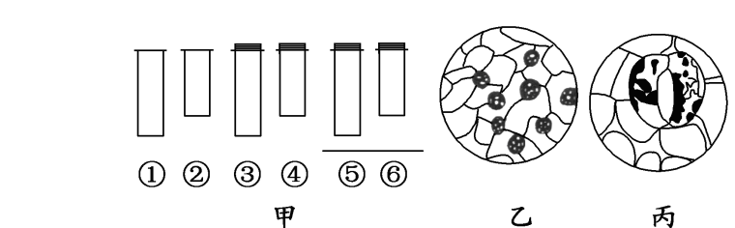
A．若观察物像乙时选用了甲中①④⑥组合，则观察物象丙时不可能是选用①③⑤组合
B．若丙是由乙放大10倍后的物像，则细胞放大虚像的长度较原来增大10倍
C．用镊子取菠菜叶不带叶肉的下表皮，制成临时裝片可观察到乙所示图像
D．从图中的乙转为丙，正确调节顺序：移动标本→转动转换器→调节光圈→转动细准焦螺旋
4．下列有关实验叙述，正确的是（ ）
A．用苏丹Ⅲ鉴定浅色脂肪样液，要用到显微镜
B．通过高倍显微镜观察，发现黑藻细胞内叶绿体具双层膜结构
C．观察细胞中DNA和RNA分布的实验中，用15%酒精洗去浮色
D．体验制备细胞膜时，破裂哺乳动物红细胞利用的是渗透作用的原理
5．某50肽共有天门冬氨酸（R基团为—CH₂—COOH）5个，现去掉其中的天门冬氨酸得到4条长短不等的多肽（如图），下列有关该过程的叙述中，错误的是（ ）
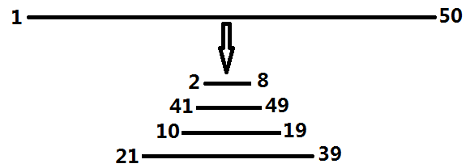

A．4条短肽中C原子数目减少20个
B．4条短肽中O原子数目减少10个
C．4条短肽中氨基数目增加3个，羧基数目减少2个
D．4条短肽中肽键数目减少8个
6．下图1是生物膜的流动镶嵌模型及物质跨膜运输示意图，其中离子通道是一种通道蛋白，通道蛋白是横跨质膜的亲水性通道，允许适当大小的离子顺浓度梯度通过。图2表示磷脂在细胞膜内外两侧分布的百分比。请据图分析下列叙述不正确的是（ ）
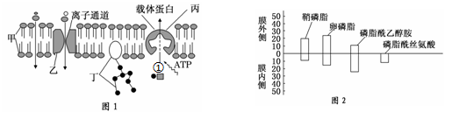
A．图1所示生物膜最可能是细胞膜，因为有糖蛋白丁
B．由图1和图2可知，膜脂和膜蛋白在细胞膜上的分布是不对称的
C．图1中某物质通过离子通道不需要消耗ATP，①所示某物质排出细胞的方式是主动运输
D．图1说明细胞膜选择透过性的分子基础是磷脂双分子尾部具有疏水性和转运蛋白具有专一性
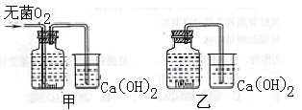
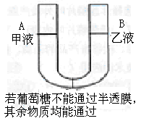
7．各取10%的无菌葡萄糖溶液100mL，加入少许酵母菌液，混匀、密封，按下图装置实验。如果测定甲、乙装置中CaCO₃沉淀均为10g，撤去装置，将两瓶溶液用滤菌膜过滤掉酵母菌，滤液分别倒入下列U型管中，开始时液面相平，下列对一段时间后AB液面的变化及原因叙述正确的是（ ）

A．A上升B下降，因为甲消耗的葡萄糖少，溶液浓度大
B．A、B液面不变，因为生成CaCO₃相等，分解的葡萄糖也相等
C．A下降B上升，因为甲进行有氧呼吸，分解的葡萄糖多，溶液浓度小
D．A下降B上升，因为乙进行无氧呼吸，产生了酒精，溶液浓度大
二、非选择题（本题共48分）
8．（12分）下图1表示油菜种子成熟过程中，含氮化合物、淀粉、可溶性糖、脂肪的变化情况(其中1表示可溶性糖)。图2表示小麦种子成熟过程中蛋白质、葡萄糖、淀粉的含量和淀粉磷酸化酶(催化淀粉的合成，活性越大，反应越快)活性的变化。回答下列问题。
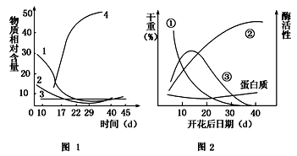
Ziyuanku.com

(1)由图1可知，油菜种子在成熟过程中，__________含量不断提高，而可溶性糖和__________含量不断下降。由此推知，曲线1、2代表的物质在转化为曲线4所代表物质过程中，_______元素含量将明显减少。
(2)图2中曲线③表示___________________。小麦开花15天后，小麦种子结合水/自由水比值将___________。中/华-资*源%库
(3)将小麦开花后第10天和第40天的种子分别制成组织样液，各取等量样液分别加入A、B两试管中，再各加入等量的__________________，适温水浴加热后，据图2分析，B试管（现象）_________________________，试管中被检测的物质可以用图2中的曲线_________表示。

9.（13分）细胞是生物体结构和功能的基本单位，自然界中生物种类繁多，甲，乙，丙为三种生物的细胞结构图，根据所学生物知识回答下列问题：中/华-资*源%库
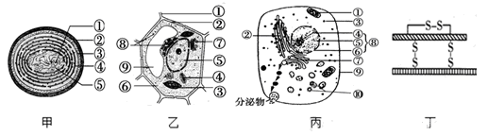
（1）从结构上来看，甲细胞与乙、丙细胞的主要区别是：____________________；乙细胞与丙细胞的区别是：__________________________________________________（需答完整）。甲细胞与乙、丙细胞的遗传物质的区别在____________________（填“种类”、“存在方式”或“种类和存在方式”）。
（2）成熟菠菜叶片中叶肉细胞结构如图乙，某实验小组将菠菜叶高温爆炒，发现菜汁变绿色，原因可能是图乙中__________结构被破坏（用数字回答）。甲细胞中也有相应的光合色素____________________。中/华-资*源%库
（3）若图丙细胞的分泌物为胰岛素，分泌过程体现了生物膜具有_______________的特点，__________结构（用数字回答）在该过程起重要的交通枢纽作用。当其与靶细胞膜受体结合后，可促进靶细胞对血糖的摄取、利用和储存，该过程体现了细胞膜具有__________________的功能。
（4）已知该分泌物的结构如图丁所示（提示：-S-S-由2分子-SH脱2分子H形成），且该分泌物的分子量为20030，氨基酸平均分子量为118，则⑧中控制合成该分泌物的物质中至少含有__________个磷酸二酯键。
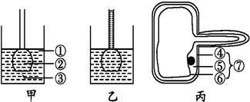
10．（11分）下面图中甲、乙两图是渗透装置示意图，丙图是根毛细胞示意图,请根据甲、乙、丙三图回答下列问题。
Ziyuanku.com

（1）典型的渗透装置必须具备两个条件:__________________、__________________。
（2）若甲图表示发生渗透作用的初始状态，乙图表示漏斗内外的水分子达到平衡时的状态，漏斗内液面升高的原因是____________________________________。
（3）若甲、乙图均表示漏斗内外的水分子达到平衡时的状态，且漏斗外均为0.3g/mL的蔗糖溶液，则平衡时漏斗内溶液浓度大小关系为：甲_____乙（填“大于”或“等于”或“小于”）。
（4）将图丙根毛细胞（有生物活性）浸在0.3g/mL的蔗糖溶液后， ______________将与细胞壁发生分离，说明⑦作用类似于甲图中的（填序号），且⑦的_________比细胞壁大。
（5）将（4）小题的根毛细胞取出并浸在清水中，请在下图中画出该细胞置于清水后细胞体积变化曲线。下图中的虚线表示图丙根毛细胞在正常状态下的相对体积。
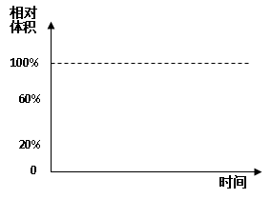
11．（12分）如图为微生物的实验培养和纯化醋酸菌的部分操作步骤．请回答下列问题：
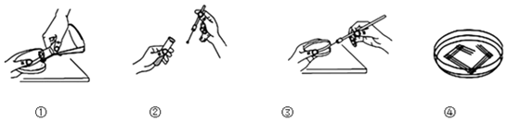
（1）①是制备培养基时________中的主要操作，该操作需使锥形瓶的瓶口通过火焰，目的是通过______________，防止瓶口的微生物污染培养基。
（2）图中所示接种方法是______________。完成步骤④的操作，接种共需要______次的灼烧处理，其中最后一次灼烧的目的是_____________________________________。
（3）纯化的醋酸菌菌种将频繁用于果醋生产，则可以采用 ________________的方法保存菌种，但这种方法保存的时间不长，原因是________________________________。
（4）将醋酸菌加入果酒中，乙醇为醋酸菌的生命活动可提供________，将温度控制在 ________ ℃，可以获得较多果醋．

参考答案
- 选择题
1、C 2、B 3、A 4、D 5、B 6、C 7、A
二、非选择题
8. （12分，除标注外，每空1分）
（1）脂肪（2分） 淀粉（2分） O（2分）
（2）淀粉磷酸化酶 增大
（3）斐林试剂 不产生砖红色沉淀（表述不规范不得分） ①（2分）
9.（ 13分，除标注外，每空1分）
（1）甲没有核膜包被的细胞核（成型的细胞核） 乙细胞有细胞壁、液泡、叶绿体，没有中心体（写够四点才得分）（2分） 存在方式
（2）②③（必须答全）（2分） 叶绿素和藻蓝素（2分）
（3）一定的流动性 ⑦（2分） 信息交流
（4）1198（2分）
10. （11分，除标注外，每空1分）
（1）具有半透膜 半透膜两侧溶液具有浓度差
（2）单位时间内，经半透膜进入漏斗的水分子数大于渗出水分子数（2分）
（3）小于 （2分）
（4）原生质层 ③ 伸缩性
（5）（2分）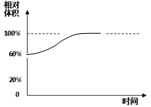
11. （12分，除标注外，每空1分）
（1）倒平板 （灼烧）灭菌
- 平板划线法 6
及时杀死接种环上残留菌种，避免细菌污染环境和感染操作者（2分）
- 临时保藏（2分） 菌种容易被污染或产生变异（2分）
- 能量和碳源 30～35

